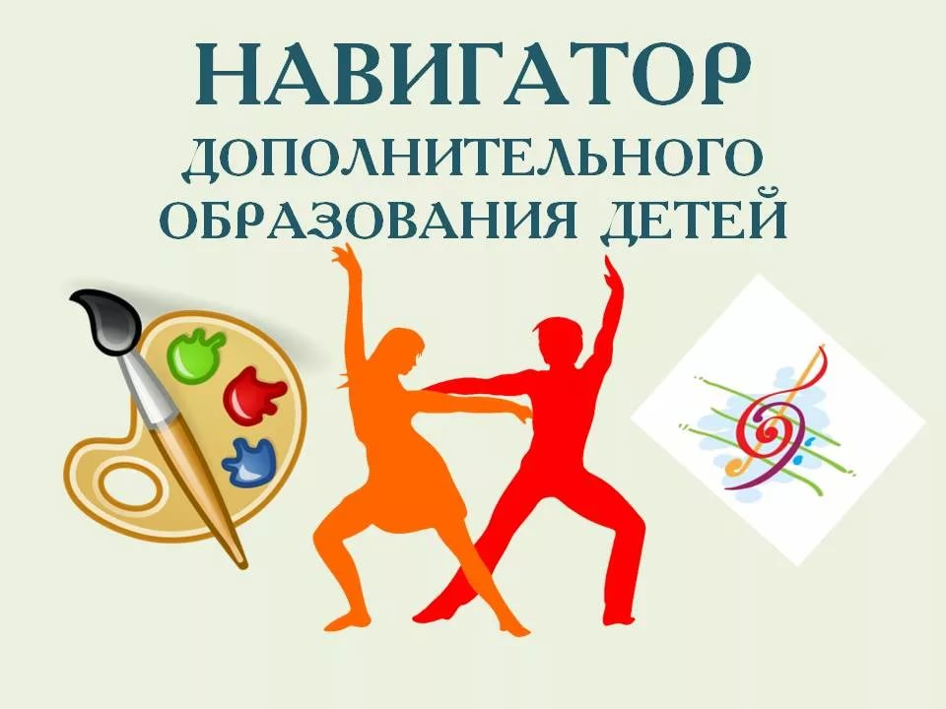

Ждем всех в наших творческих объединениях и спортивных секциях!!!
Секция «ФУТБОЛ»

Руководитель:
Волченков Денис Владимирович
Секция «ВОЛЕЙБОЛ»

Руководитель:
Волченков Денис Владимирович
Секция «НАСТОЛЬНЫЙ ТЕННИС»

Руководитель:
Карпов Андрей Николаевич
Секция
«ШАШКИ»

Руководитель:
Ходонова Светлана Григорьевна
Объединение «ЖИЗНЕННЫЕ НАВЫКИ»

Руководитель:
Хмельницкая Маргарита Николаевна
Школа актива «ЛИДЕР»

Руководитель:
Мартилова Любовь Владимировна
Объединение «ЮИД»

Руководитель:
Хаев Александр
Львович
Военно-патриотическое объединение

Руководитель:
Хаев Александр Львович
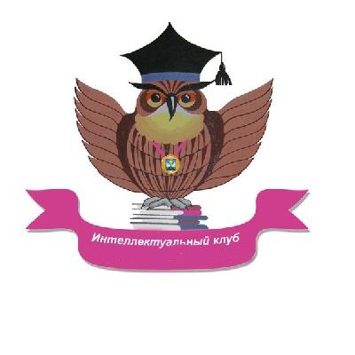 | Интеллектуальный клуб «AVE CAESAR»  Руководитель:  Пупликов Александр Юрьевич
Объединение «НИЖЕГОРОДСКАЯ ОТЧИНА»  Руководитель:  Бурмахова Жанна Дмитриевна | 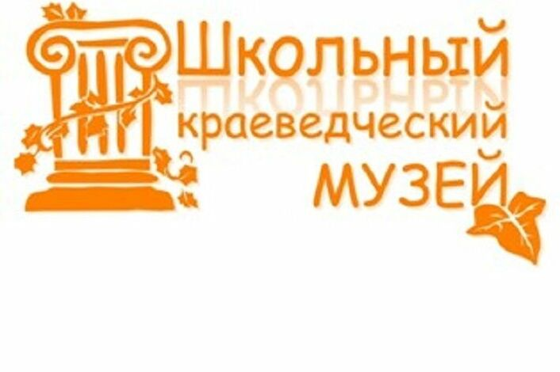
Объединение «Робототехника»

Руководитель:
Плаксина Вера Александровна
Объединение
«ЗАНИМАТЕЛЬНАЯ ХИМИЯ»

Руководитель:
Макаров Дмитрий Андреевич
Студия бального танца «РАДУГА»

Руководитель:
Абрамова Ирина Александровна
Студия танца «СТРАНА ЧУДЕС»  Руководитель:  Щепкина Алиса Юрьевна | 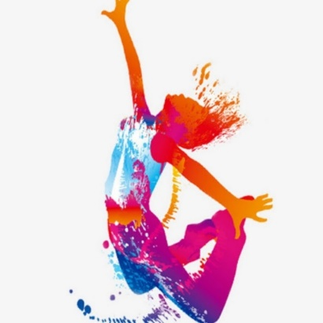
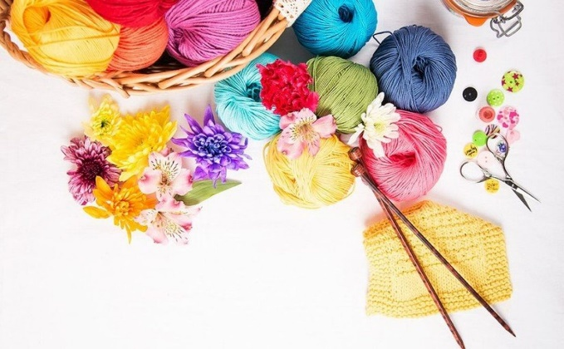 | Студия «МАСТЕРИЦЫ»  Руководитель:  Соболева Ольга Владимировна
Студия
«МАСТЕРСКАЯ ВЕТРА»

Руководитель:
Бокова Ольга Геннадьевна
Фото-студия
«ОБРАЗ»

Руководитель:
Бокова Ольга Геннадьевна
Объединение «ПЕСНЯ – ВЕРНЫЙ ТВОЙ ДРУГ»

Руководитель:
Круглова Наталья Генриховна
Студия «МАСТЕРСКАЯ СУВЕНИРОВ»

Руководитель:
Соколова Наталья Владимировна
Объединение «ЮНЫЙ ЖУРНАЛИСТ»

Руководитель:
Клевкова Анастасия Юрьевна
Театральная студия
«ДОРОГОЮ ДОБРА»

Руководитель:
Маслова Ирина Васильевна
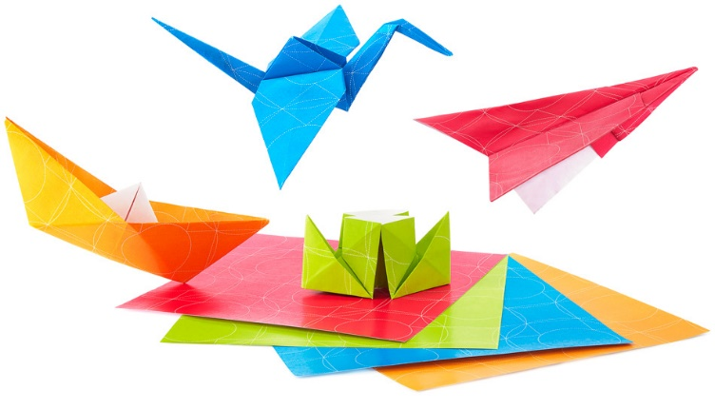 | Объединение  «БУМАЖНАЯ ФАНТАЗИЯ»  Руководитель:  Мартилова Любовь Владимировна

